KRONOS AI
SOAR con clasificación de incidentes asistida por IA bajo control determinista
Documento 14
Proceso de integración continua
Flujo desde la rama hasta main, checks automáticos con sus versiones, qué bloquea el merge, lecciones operativas, pendientes y métricas del CI.
Versión 0.1 (borrador) · 14-10-2026
Integrantes: Nicolás Zamora · Rodrigo Riveros · Patricio González
Profesor guía: Ceferino Aníbal Sotelo Becerra
Asignatura: Capstone — Portafolio de Título
Carrera: Ingeniería en Informática
Institución: DUOC UC, sede Padre Alonso de Ovalle, Santiago

Control del documento
Campo | Valor
Documento | 14 · Proceso de integración continua
Proyecto | Kronos AI — SOAR con clasificación asistida por IA bajo control determinista
Versión | 0.1 (borrador)
Fecha | 2026-10-14
Autor | Rodrigo Riveros (redacción asistida por IA)
Revisor | Por asignar en la revisión del PR (otro integrante, distinto del autor)
Estado | Borrador
Base bibliográfica | Pantaleo y Rinaudo, 17.2 y 17.3
Archivo | docs/entregables/14_integracion-continua.docx

Historial de versiones
Versión | Fecha | Autor | Cambios
0.1 | 2026-10-14 | Rodrigo Riveros | Primera versión para la entrega del 16-10-2026

Cómo leer este documento
Marca | Significado
✅ Verificado | Hay evidencia en el repositorio, en la salida de una terminal o en un documento del equipo.
🟡 Informado | Lo dice un documento o una herramienta, pero no se ha comprobado o la fuente es antigua.
⏳ Pendiente | Está decidido hacerlo, pero no se ha hecho.
❓ Por confirmar | Falta el dato. No se inventa: se marca [POR CONFIRMAR: …] y se agrega a docs/00-indice/preguntas-abiertas.md.
[PENDIENTE: …] | Depende de la instalación en la farmacia (D-28); se lista en docs/00-indice/pendientes-farmacia.md.
«Propuesta» | Lo propone la redacción y el equipo aún no lo decide.

Los documentos se identifican por su número y su nombre. Las remisiones a otro documento se escriben «documento NN (Nombre)». Este documento no contiene secretos, contraseñas, llaves, tokens, direcciones IP reales ni datos que identifiquen a la farmacia o a su personal.

Índice
1. Propósito y alcance 4
2. Flujo 5
3. Checks automáticos 6
3.1 Hook de pre-commit 6
4. Qué bloquea un merge 6
4.1 Excepciones a la revisión cruzada 7
5. Lecciones operativas 7
6. Pendientes 8
7. Métricas del CI 8
8. Referencias 9
Índice de tablas
Tabla 1. Checks del CI 6
Tabla 2. Condiciones para fusionar 6
Tabla 3. Pull requests integrados 7
Tabla 4. Lecciones del registro KRO-LOG-RR-2026-10-08 7
Tabla 5. Mejoras pendientes del CI 8
Tabla 6. Métricas del CI al 14-10-2026 8

1. Propósito y alcance
Este documento describe qué pasa entre que un integrante termina un cambio y ese cambio llega a develop o a main. Cubre los checks automáticos, la revisión humana, lo que bloquea un merge y lo que falta automatizar.
Las ramas, las etiquetas y las líneas base están en el documento 05 (Plan de administración de la configuración). Las reglas de estilo que los checks verifican están en el documento 13 (Estándares de codificación).
El libro presenta la integración continua como la práctica de integrar cambios pequeños con frecuencia, cada uno verificado por pruebas automáticas, para detectar los problemas cuando todavía son baratos (Pantaleo y Rinaudo, 17.2 y 17.3). Kronos la aplica con GitHub Actions en cada pull request.

2. Flujo
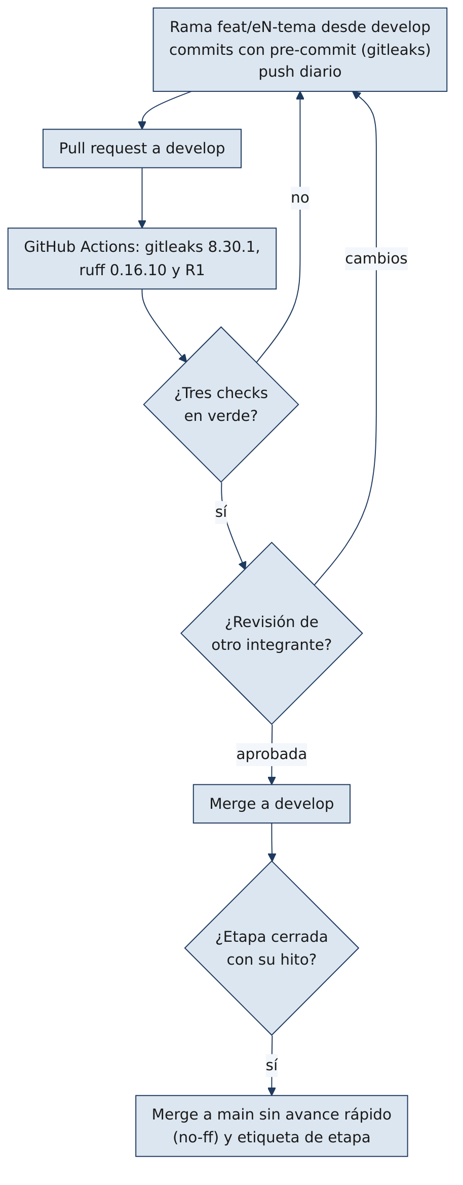
Figura 1. Flujo de un cambio hasta develop y main
1. Se crea una rama feat/eN-tema desde develop. eN es la etapa. [POR CONFIRMAR: numeración y nombre de las etapas (D-30) — preguntar al equipo]
2. Se hacen commits en español con el formato tipo(ámbito): descripción. El hook de pre-commit corre gitleaks en cada commit.
3. Se hace push diario, aunque el trabajo esté a medias.
4. Al terminar la tarea se abre un pull request a develop.
5. GitHub Actions corre los tres checks.
6. Otro integrante, no el autor, revisa el PR.
7. Con los tres checks en verde y la revisión aprobada, se fusiona a develop.
8. Cuando una etapa se cierra y cumple su hito, develop se fusiona a main con --no-ff y se crea una etiqueta de etapa.

3. Checks automáticos
El flujo de trabajo está en .github/workflows/ci.yml ✅. Se dispara en cada pull_request hacia develop y main, con permisos de sólo lectura (contents: read). Si llega un commit nuevo al mismo PR, cancela la ejecución anterior (concurrency con cancel-in-progress).
Tabla 1. Checks del CI
Check | Qué hace | Detalle técnico
gitleaks (historial completo) | Busca secretos en todo el historial de git, no sólo en el cambio | gitleaks 8.30.1, descargado de su publicación oficial y verificado contra su archivo de sumas SHA-256 antes de instalarlo; actions/checkout@v7 con fetch-depth: 0; salida con --redact
lint (ruff) | Analiza el estilo y los errores de Python | ruff 0.16.10 con Python 3.12 (actions/setup-python@v7). Si el repositorio no tiene archivos .py, el job se omite sin fallar
R1 (decision/ no importa la capa de efectos) | Verifica la restricción R1 | python tools/check_r1.py. Con GITHUB_ACTIONS=true emite anotaciones ::error sobre el archivo y la línea

3.1 Hook de pre-commit
.pre-commit-config.yaml instala gitleaks v8.30.1, la misma versión del CI ✅. Cada integrante debe tenerlo activo en su equipo. Detiene el commit antes de que un secreto entre al historial local, que es más barato que rotarlo después.

4. Qué bloquea un merge
Tabla 2. Condiciones para fusionar
Condición | Cómo se hace cumplir | Estado
Los tres checks en verde | Convención del equipo | ✅ todos los PR #1 a #8 tienen los tres checks en verde
Revisión de otro integrante | Convención del equipo | ❓ ningún PR integrado tiene una revisión registrada en GitHub
Rama al día con develop | Convención del equipo | No se verifica automáticamente

Límite verificado. El repositorio es privado y la cuenta no tiene un plan que habilite la protección de ramas: la API de GitHub responde 403 al consultarla para develop y main. Nada bloquea técnicamente un merge con checks en rojo o sin revisión. Hoy la regla depende de la disciplina del equipo. «Propuesta»: dejar constancia de cada excepción en el registro de decisiones, como se hizo con D-20, y evaluar un plan que permita proteger las ramas.

4.1 Excepciones a la revisión cruzada
Tabla 3. Pull requests integrados
PR | Contenido | Integrado | Revisión
#1 | CI: gitleaks, lint y R1 | 06-10-2026 | Sin revisión registrada; creado y fusionado desde la cuenta compartida soarai2026
#2 | Esquema de SOAR-AUDIT | 08-10-2026 | Sin revisión cruzada, por decisión de Rodrigo (D-20)
#3 | Evidencia del servidor | 08-10-2026 | Sin revisión cruzada, por decisión de Rodrigo (D-20)
#4 | Prompts y medición de la inferencia | 14-10-2026 | Sin revisión registrada; fusionado por el autor de los commits
#5 | Casos de frontera | 14-10-2026 | Sin revisión registrada; fusionado por el autor de los commits
#6 | Núcleo de SOAR-VALIDATE, catálogo 0.1 y casos ESC-04 | 14-10-2026 | Sin revisión registrada; fusionado por el autor de los commits
#7 | Compose de Wazuh sin secretos | Abierto | Pendiente de revisión por otro integrante
#8 | Reglas de sobre F1 a F6 | Abierto | Pendiente de revisión por otro integrante

Diferencia con el contexto maestro. El contexto maestro registra como excepción sólo los PR #2 y #3 (D-20). GitHub muestra que los PR #4, #5 y #6 tampoco tienen una revisión registrada. [POR CONFIRMAR: si los PR #4 a #6 se revisaron fuera de GitHub o deben registrarse como excepción — preguntar a Patricio]

5. Lecciones operativas
Tabla 4. Lecciones del registro KRO-LOG-RR-2026-10-08
Situación | Lección
gh pr checks y gh pr merge respondieron «no pull requests found» | Los comandos de PR llevan el número explícito. El merge va en un comando aparte, con los checks a la vista
gh pr create falló con un error pasajero de GitHub | Repetir después de un minuto; no cambiar nada
scp al servidor sin respuesta | Activar NetBird en el PC antes de copiar
PowerShell abierto como administrador | Usar PowerShell normal
Desplegar en el servidor | Empaquetar sólo lo versionado con git archive; los secretos se generan allí

6. Pendientes
Tabla 5. Mejoras pendientes del CI
Pendiente | Por qué | Estado
Correr tests/unit en el CI | Hay 72 pruebas unitarias en develop que el CI no ejecuta. En Windows, con Python 3.12, pasan 71; test_servidor_apagado da error porque un puerto cerrado responde con tiempo de espera y no con rechazo de conexión | ⏳ «Propuesta»
Test permanente de R1 | La rama feat/e1-test-r1 existe pero no tiene commits propios | ⏳
Correr tests/sql en el CI | Con un contenedor de PostgreSQL 17 como servicio del job | ⏳
Formato y shell | ruff format --check y ShellCheck | «Propuesta» (documento 13)
Proteger develop y main | Exigir checks y revisión | ❓ depende del plan de GitHub

7. Métricas del CI
Tabla 6. Métricas del CI al 14-10-2026
Métrica | Valor | Fuente
PR abiertos en total | 8 | GitHub
PR integrados a develop | 6 | GitHub
PR con los tres checks en verde | 8 de 8 | GitHub
PR integrados con revisión registrada | 0 de 6 | GitHub
Fusiones a main | 0 | main sólo tiene los commits iniciales
Etiquetas de etapa | 0 | git ls-remote --tags

Las metas de estas métricas y su frecuencia de medición están en el documento 07 (Plan de métricas y medición).

8. Referencias
Pantaleo, G., y Rinaudo, L. ([POR CONFIRMAR: año y edición, tomados de la portada del libro — preguntar a Patricio]). Ingeniería de software. Alfaomega.
Equipo Kronos AI. (2026). Kronos AI — Contexto maestro para la redacción de documentos (versión 2.1, 14-10-2026) [Documento interno].
Equipo Kronos AI. (2026). soarai2026/kronos-ai [Repositorio privado, rama develop]. GitHub.
Riveros, R. (2026). Registro de trabajo KRO-LOG-RR-2026-10-08 [Documento interno].

